7C5 (äquivalent 6V6) Paar 3 #1006 + #1010
Messdaten können auf http://dbl.musicweb.ch/tubedata heruntergeladen werden.

Paarmessdaten beide Röhren übereinander gelegt:
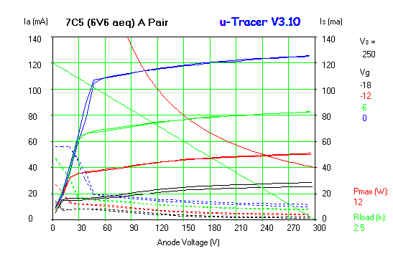

#1006
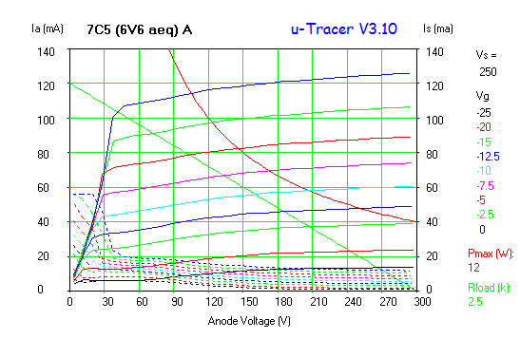#1006
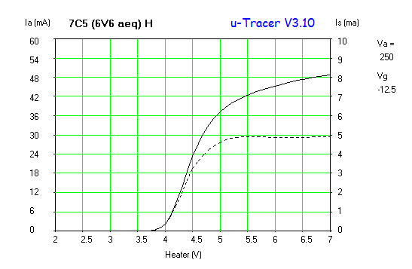

#1010
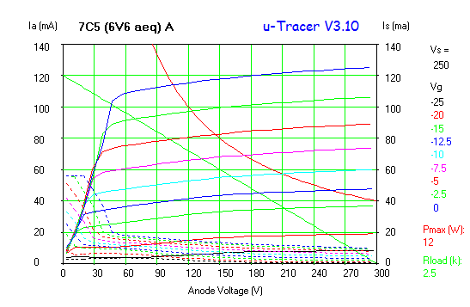#1010
